Муниципальное дошкольное образовательное учреждение
«Детский сад №87 комбинированного вида» городского округа Саранск
430032, РМ, г. Саранск, ул. Р. Люксембург, д, 34. т. 35-41-69, 35-07-30
мини-музей «Русская изба»

КАТАЛОГ
МУЗЕЙНЫХ ЭКСПОНАТОВ
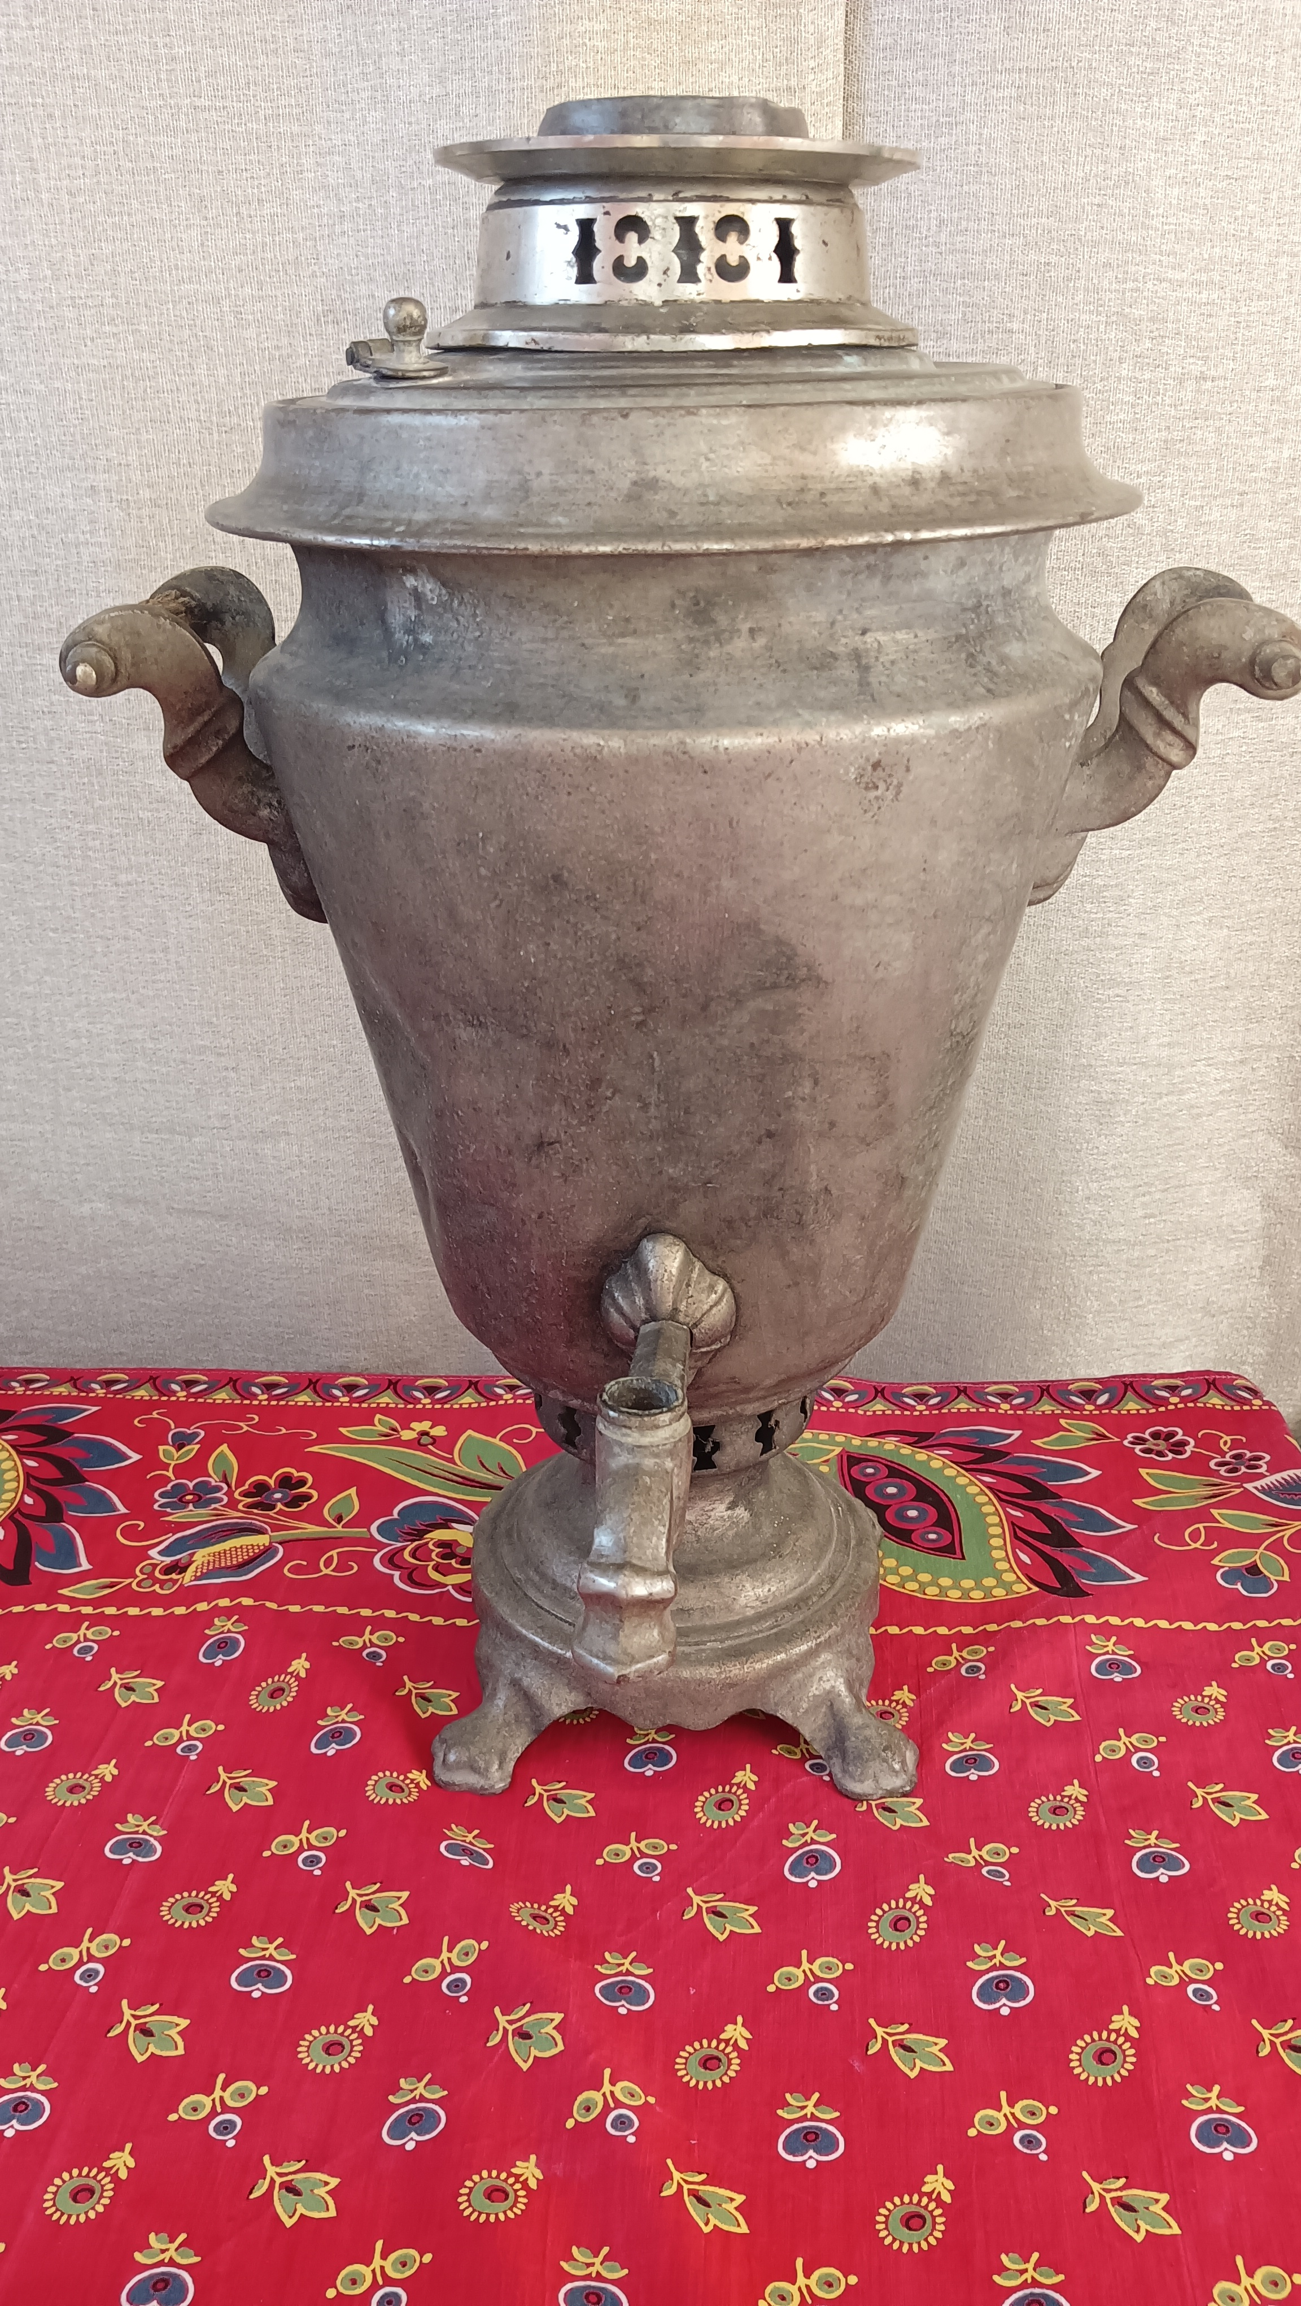 | 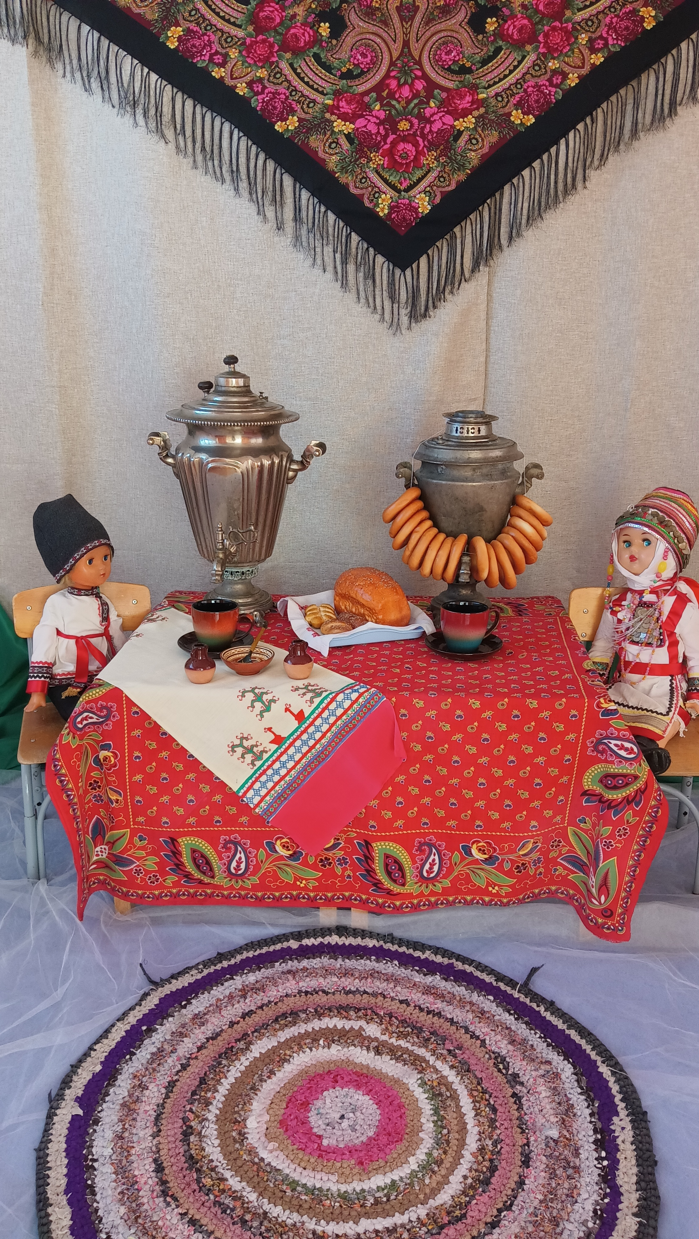 | 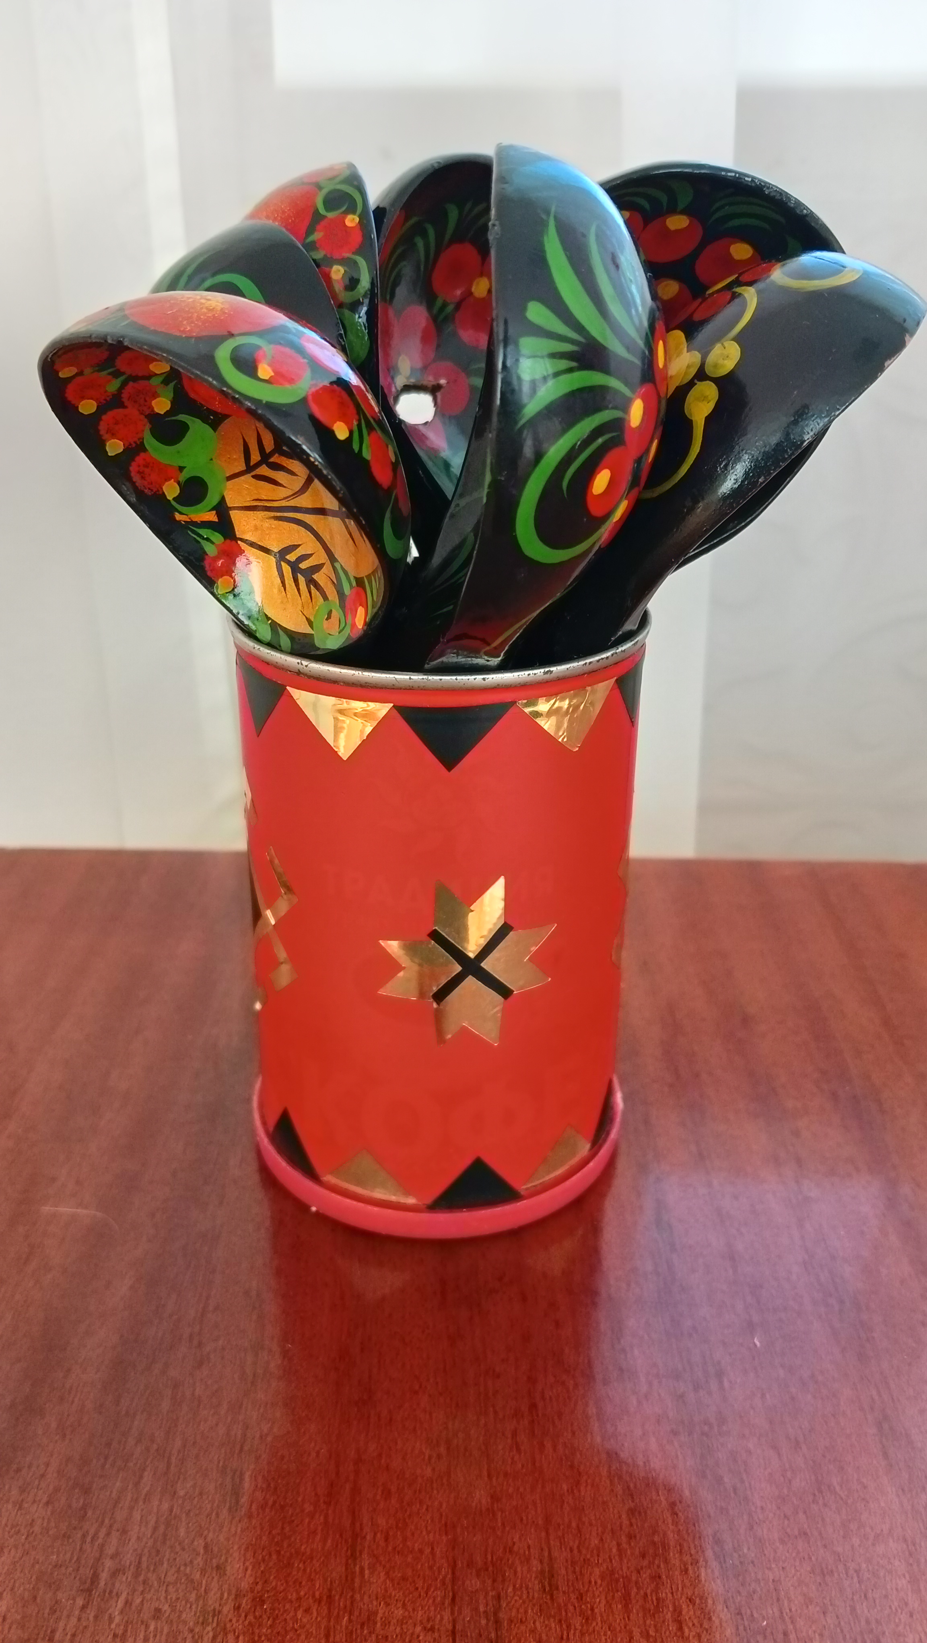

НАИМЕНОВАНИЕ ЭКСПОНАТА | КТО ПРЕДОСТАВИЛ
УХВАТ Ухва́т, или рога́ч – это железное орудие, с помощью которого ставят в печь и достают тяжелые чугуны и горшки. Он представляет собой железную изогнутую пластинку, которая крепится на длинной деревянной палке, чтобы хозяйка могла ставить в огонь и доставать из глубины печи чугуны со щами, с кашей, с водой. Ухватов в доме обычно было несколько, они были разного размера, для больших и маленьких горшков, и с ручками разной длины. Существовала примета: чтобы при уходе хозяина из дома не ушел домовой, необходимо было загородить печь ухватом или закрыть печной заслонкой. Про ухват говорили: «Хвать за ухват, ан в люди бежать!»; «С ухватом баба — хоть на медведя!»; загадывали загадки: «Рогат да не бык, хватает да не сыт, людям отдает, а сам на отдых идет»; «Кривой бельмес под горшок залез». Материал: металл (железо), дерево Техника: кузнечная ковка | Родители воспитанников  МДОУ
ГЛИНЯНЫЙ ГОРШОК Слово «горшок» является производным от слова «горн» - «плавильная печь» и были они двух видов: для приготовления пищи (печные горшки) и для хранения пищи (молока, ягод, круп). Форма горшков была округлой: зауженный к низу, расширяющийся к верхней части и снова сужающийся к горлу. Такая форма позволяла ставить горшок в печь и вынимать его из печи с помощью особого инструмента – ухватa. Горшок хорошо приспособлен для варки еды в русской печи, в которой сосуды с пищей находились на одном уровне с горящими дровами и обогревались не снизу, как на открытом очаге, а сбоку. Горшок, поставленный в печь, обкладывали вокруг нижней узкой части дровами или углями. Таким образом, он оказывался охваченным жаром со всех сторон. В такой посуде прогревалась полностью и имела специфический вкус. Любопытные факты: оказывается, наши предки делили горшки на «женские» и «мужские». И пол горшка определяли по ... звуку! Если постучать по горшку пальцем, то «мужской» горшок отзывался глухо, а вот «женский», напротив, звучал звонко. И сфера применения у них была разная: так, «женские» горшки хозяйки использовали для приготовления пищи, поскольку в них она получалась удивительно вкусной, а в «мужских» хранили сыпучие продукты. А еще глиняные горшки определяли погоду! При долгой засухе хозяйки специально вывешивали горшки на плетень, чтобы вызвать долгожданный дождь. Материал: глина Техника: керамический обжиг | Родители воспитанников  МДОУ
СУНДУК Само слово «сундук» (сандык) на Руси появилось вместе с татаро-монгольским игом и прочно укрепилось среди ларей, коробов, скрыней. Сундук служил вместилищем для хранения вещей. Представлял собой четырехугольный деревянный ящик, укрепленный железными стяжками, имеющий крышку, закрывающуюся на замок. Вплоть до 19-го века, он стоял во главе всей домашней мебели. Любопытные факты: кровати на Руси появились достаточно поздно, до того спали на лавках и полатях, на полу, на печи и на сундуках с плоской откидной крышкой. Нередко такие спальные места занимали хозяева при приезде гостей. В богатых домах на сундуке с дорогими вещами внутри спали не потому что это было единственное место, а чтобы ночью никто не украл ценности. Вот такая своеобразная сигнализация. Иногда невеста охраняла приданое и проводила дни перед свадьбой на забитом богатствами сундуке. Чем больше в доме сундуков – тем, как считалось раньше, семья зажиточнее. Материал: крышка и дно были из дерева, а стенки делали из луба – коры осины, липы или ясеня Техника: различная | Воспитатель МДОУ
САМОВАР Самовар – металлический сосуд для кипячения воды с краном и внутренней топкой в виде высокой трубки, наполняемой углями, который изобрели на рубеже XVIII в. русские мастера. Любопытные факты: чаепитие за самоваром – отличительная черта русского традиционного быта. Самовар был не просто бытовой принадлежностью, он олицетворял собой благополучие, семейный уют и достаток. Его передавали по наследству, он входил в девичье приданое. Он красовался на самом видном месте в доме, занимал почетное место на столе. Первые самовары были жаровыми (состояли из трубы и жаровни). Для нагрева воды в них использовались любые горючие материалы: уголь, дерево, шишки. В отличие от дерева, шишки быстро прогорают, зато придают воде аромат хвои. Самовар радует блеском только в том случае, если он хорошо начищен. Раньше их чистили абразивными материалами – мелким мокрым песком или золой. В ход шли даже тертые кирпичи. Начистить самовар – дело, требующее немало времени, поэтому занимались этим чаще всего перед праздниками. Материал: металл (латунь, мельхиор и томпак) Техника: ручная свободная ковка по форме (наковальне) | Родители воспитанников  МДОУ
РУССКАЯ ПЕЧЬ Русская печь массивная печь с лежанкой (полатями), используемая для приготовления пищи и обогрева помещений, широко распространенная в России. Войдя в избу, на печь сразу обратишь внимание: она занимает почти пол избы. С печью была связана вся жизнь крестьянина. Печка всегда стояла посреди избы, она была главной в доме. Можно было обойтись без кровати или шкафа, но без печки обойтись было никак нельзя. Про нее в народе говорили: «Печка кормит, печка греет, печка – мать родная». Потому что печь на самом деле и кормила, и грела в суровые русские морозы, и лечила, и мыла-парила, и умела делать еще много разных вещей. Любопытные факты: На Руси было принято здороваться с печью. Для этого было достаточно к ней прикоснуться. По печи предсказывали погоду: если поленья потрескивают и дым из трубы идет столбом – быть холодам. Сидеть на печи во время выпечки хлеба считалось плохой приметой. Материал: кирпич или глина Техника: не упоминается конкретная техника изготовления русской печи | Создано воспитателями МДОУ №87
ДОМОТКАННЫЙ ПОЛОВИК Домотканый половик, сделанный своими руками, являлся предметом быта, изделием народного промысла, который создавал в доме тепло и уют. Половики плелись крючком, и были обычно круглой формы. Материалом для половиков служили грубые, толстые нитки, веревки, полосы из старых тряпок, иногда – растения типа рогозы, а также мочало. Появление половиков в жилище связано со стремлением к поддержанию чистоты в доме, однако художественное выполнение их говорит не только о практическом, но и эстетическом назначении. Любопытные факты: Входные коврики являются визитной карточкой любого дома, они передают эмоции хозяев, радостно приветствуют всех вошедших, защищают дом от «дурной» энергии и сглаза. В крестьянских избах половиками было принято покрывать лавки, сундуки, спальные места на печах. Половики были не только элементом внутреннего убранства жилища, но и служили своего рода оберегом. Материал: грубые, толстые нитки, веревки, полосы из старых тряпок Техника: ручная вязка крючком | Воспитатель МДОУ
КРИНКА Самой распространенной утварью в Древней Руси была глиняная посуда. По материалам раскопок выяснилось, что в X-XI веках из глины выполнялись много видов домашней утвари. Наиболее распространенными были горшки, махотки, корчаги, крынки. Крынка или кринка – глиняный сосуд для хранения и подачи молока на стол. Характерной особенностью крынки является высокое, довольно широкое горло, плавно переходящее в округлое тулово. Форма горла, его диаметр и высота рассчитаны на обхват рукой и в то же время рука должна была проходить для того, чтобы помыть кринку внутри. А сушили вымытые кринки летом прямо на деревянном заборе. Любопытные факты: Глиняная посуда долго сохраняет тепло и холод, раньше, когда не было холодильников, люди хранили продукты в глиняной посуде, чтобы они не портились. Молоко в кринке было вкусное, не скисалось, а налитая в крынку вода всегда оставалась прохладной. Кринки не закрывали крышками, а прикрывали марлей или тряпочкой. Материал: глина Техника: керамический обжиг | Родители воспитанников  МДОУ
КЕРАСИНОВАЯ ЛАМПА Керосиновая лампа представляла собой емкость, которая ставилась на стол. В нее наливали керосин, при помощи крепления закрепляли фитиль, и поджигали его. Длину пламени горения фитиля можно было регулировать при помощи маленького колесика, закрепленного на оси. Чтобы керосин сгорал ровным пламенем, фитиль в верхней части немного подрезали, убирая ту часть ткани, от которой поднимается вверх коптящий «язычок». В старину, чтобы поджечь керосиновую лампу, строгали лучинки, брали одну лучинку, шли к печке, там, в угольках ее поджигали и шли к керосиновой лампе. Так и поджигалась керосиновая лампа. Спичек не было. Любопытные факты: Фарфоровая или стеклянная керосиновая лампа освещала дома богачей, а железная – дома бедняков. Материал: металл, стекло, нитки для фитиля Техника: ковка, плавка | Воспитатель МДОУ
СТОЛ Самое почетное место и главный элемент любого дома – это, конечно же, стол. За столом у наших предков проходили все трапезы – ежедневные и праздничные застолья. Стол обязательно должен был быть крепким, большим, чтобы за ним могли расположиться и все члены семьи, и гости. Стол обязательно покрывался скатертью. У каждого домочадца было свое место за столом, которое зависело от семейного положения. Самое почетное место за столом – во главе стола – занимал хозяин дома. Любопытные факты: Со столом были связаны некоторые правила. Например, по нему нельзя было бить кулаком – это считалось плохой приметой. Детям не разрешали лазать по столу. Кого попало за стол не пускали, но если у человека было место за столом, значит для этой семьи он «свой» и ему можно доверять. В будние дни на столе обязательно стояла солонка и хлеб, скатертью его не застилали. А вот в праздники наоборот – стол ломился от яств в резной посуде, его накрывали самой красивой вышитой скатертью и ставили прямо посреди дома или в красном углу. Материал: дерево (сосна, ель, осина, береза, липа, дуб, лиственница) Техника: кустарное производство | Создано воспитателями МДОУ
ДЕРЕВЯННЫЕ ЛОЖКИ Слово «ложка» в русском языке произошло от слова «лог», что есть овраг, яма, углубление. До крещения Владимиром русского народа, люди не пользовались столовыми приборами. Пищу употребляли прямо руками. В целях повышения культурного уровня православного люда, великий князь издал приказ, в котором повелевал отныне пищу подносить только с их помощью. С этих времен и началась история создания деревянной ложки. Появились мастера, которых называли «ложкари», искусно вырезавшие их разной длины, формы и объема. Из чурбана делалась грубая заготовка, которую впоследствии отшлифовывали специальными растениями и камнями. Обычно они изготавливались из липы и плодовых деревьев, таких как вишня, слива, яблоня, рябина. Любопытные факты: Часто деревянные ложки использовались не по своему основному назначению. Так, ложки могли быть музыкальным инструментом и предметом для гаданий и магических ритуалов; сувениром-украшением интерьера и подарком на знаменательные события; а иногда и игрушкой-куклой. Материал: плодовые деревья (вишня, слива, яблоня, рябина) Техника: ручная работа, резьба по дереву | Родители воспитанников всех групп МДОУ
ВАЛЕНКИ Валены, катанки, самокатки, чесанки, валенухи, валежки — как только не называют обувь из овечьей шерсти в России! На Руси валенки стали популярны в 8 веке. В них щеголяли не только зимой, но и летом, так как в валенках не страшны ни мороз, ни жара. Однако валенки наших предков были мало похожи на современные: они представляли собой низкие валяные ботинки без голенищ и именовались «чуни», «коты», «валенцы». Причем такая шерстяная обувь была со швом. Сначала мастера делали отдельную стельку или верх валенка, а затем уже одну часть пришивали к другой. Лишь в 18 веке в моду вошли бесшовные закатывающиеся в круговую валенки. Любопытные факты: В старину валенки считались ценным подарком, а иметь собственные валенки было престижно. По валенкам для невест выбирали жениха. Если жених в валенках, — значит состоятельный человек. На Руси даже существовали гадания на суженого-ряженого с помощью валенка. В Святки девушки выходили во двор и кидали валенок. В какую сторону смотрит его носок, там и живет жених. Материал: шерсть, войлок Техника: ручной труд, валяние шерсти | Родители воспитанников  МДОУ
ЛАПТИ В русском крестьянстве самой распространенной обувью были лапти. Даже относительно современной обуви у лаптей есть некоторые преимущества: например, они свободно пропускают воздух и не могут натереть ногу. Декорированные праздничные лапти могли быть и отличными образцами декоративно-прикладного искусства. Однако у лаптей есть очень существенный недостаток: короткий срок службы. Летом во время активного ношения лапти приходили в полную негодность всего за 3–4 дня. Любопытные факты: Плетение лаптей было традиционным зимним занятием крестьян в перерыве между полевыми работами. Почти в каждой русской семье мужчины умели плести лапти: мальчики учились этому с детства, а к зрелому возрасту они так хорошо постигали это ремесло, что могли сплести несколько лаптей всего за несколько часов. Материал: Лапти сплетены из лыка — внутренней коры лиственных деревьев. Техника: плетение | Родители воспитанников  МДОУ
САПОГИ ГАРМОШКОЙ ПЛЯСОВЫЕ Во второй половине XIX века у мордвы-эрзи и мордвы-мокши была мода на кожаные сапоги «в гармошку». Особенно их любили мокшанки. Кожаные сапоги со сборами и острыми носами были праздничной обувью. Сапоги шили из коровьей или телячьей сыромятной кожи. Сборы делали внизу голенища. Сапоги имели массивный задник и медную пятку, которая получила свое название от вбитых в нее гвоздей с небольшими медными шляпками. Кроме того, на широкий каблук сапога прибивали медные подковки. От этого сапоги становились тяжелее. Любопытные факты: Сапоги со сборами были известны в Поволжье и у русского населения под названием «мордовские». Искусство шитья сапог «в гармошку» передавали из поколения в поколение. Сапоги стоили дорого, и не каждая девушка имела такую обувь. Тяжелая кожаная обувь сковывала движения, но позволяла делать в танце сложные выстукивания каблуками. Обувь «в гармошку» повлияла на появление названий танцевальных движений – «гармошка», «загзаг», «змейка» и др. Материал: натуральная кожа Техника: пошив | Воспитатель МДОУ
ЗЫБКА Зыбка представляла собой корзину небольших размеров около 50 см в ширину и до 100 см в длину. Основное предназначение люльки – укачивать младенца. Поэтому часто и называли ее зыбка, люлька, качалка, колыбелька. В доме люльку подвешивали на очепе. Это длинная гибкая жердь, на нижний конец которой крепилась колыбель, а верхний ее конец уходил прямиком к матице – потолочной балке в доме, основе для крыши. К очепу прикрепляли также длинную веревку с петлей внизу, чтобы люльку было удобно качать ногой. В некоторых случаях люльку подвешивали на веревках сразу к кольцу, которое крепко было вбито в матицу. Любопытные факты: люльку для первенца делал сам отец из лозы, бересты или досок, а затем ее передавали не только последующим детям, но даже поколениям. Исключение делали, если младенец умирал — такую колыбель для младших детей уже не использовали. Материал: дерево Техника: ручная работа | Родители воспитанников  МДОУ
ПРЯЛКА Прялка – приспособление для ручного прядения одной нити пряжи. Пряха - женщина, занимающаяся ручным прядением. Прялки пришли к нам из далекой древности. Это был исконно женский труд – прясть пряжу. Прядением, как правило, занимались девушки. К моменту достижения совершеннолетия они полностью осваивали это мастерство и становились искусными пряхами, что, по народным представлениям, предсказывало счастливую любовь и замужество. Любопытные факты: Прялки старинные имели огромное значение в быту наших предков, ведь они были не просто средством для создания одежды и способа заработать, но и играли важную роль в культуре. Своя собственная прялка была у каждой девочки. Получала она ее при рождении, и меняла лишь выходя замуж. При крещении девочку передавали крестной через это приспособление. Даже спала девочка с прялкой - ее клали в колыбельку к ребенку. Славянских детей начинали приучать к работам с 5-7 лет. Прялка была неразлучной спутницей женщины. Материал: дерево, преимущественно береза Техника: сборка по дереву в шпунт с дополнительной обвязкой | Воспитатель МДОУ
ЧЕСАЛО Чесало использовалось для очистки шерсти от мусора. Перед прядением её «били» специальными приспособлениями на деревянных решётках, разбирали руками или чесали гребнями. Любопытные факты: На лопасти шириной 20-45 см вырезались зубья длиной 20—25 см, лопасть переходила в ручку длиной 80-90 см. В процессе работы гребень клали на край скамьи так, чтобы зубья оставались за скамьей, а ручка, на которую садилась женщина, — на скамье. В правую руку она брала горсть волокна, опускала на зубья гребня и протягивала его между ними. Материал: дерево, преимущественно осина. Техника: различная | Воспитатель МДОУ
ГЛИНЯНЫЕ НАЦИОНАЛЬНЫЕ КУКЛЫ Глиняная игрушка – это самобытное, глубоко жизненное по содержанию и поэтому значительное культурное явление. В глиняных игрушках выражены общенациональные – русские и общечеловеческие черты материальной и духовной народной культуры ярко передающей особенности самобытного творчества мастеров. Через нее осуществляется связь между поколениями, и в этом заключена её духовная ценность. Глиняная игрушка – одна из наиболее жизнестойких форм современного народного искусства, отражает естественное развитие народной эстетики в наши дни, в ней органично уживаются укоренившиеся веками традиции с элементами новейшей художественной культуры. Любопытные факты: В росписи игрушек присутствуют солярные знаки, которые несут глубокий символический смысл. В древние времена игрушки использовались не забавы ради. Им приписывали особую силу: оберегать людей от всякого зла. Материал: глина Техника: керамический обжиг | Родители воспитанников МДОУ
ТРАДИЦИОННЫЕ НАЦИОНАЛЬНЫЕ КУКЛЫ И ОБЕРЕГИ Самой известной и любимой игрушкой русского народа была тряпичная кукла. С ней играли и в царских палатах и крестьянских семьях. Кукла рождалась в деревенской семье, в живом разговоре матери с дочкой, бабушки с внучкой, на глазах братьев, сестер. Она была одним из тех веками проверенных средств, с помощью которых старшее поколение могло передать, а младшее принять, сохранить и передать дальше важную часть опыта. Она воспитывала в детях уважение к семье, любовь к Родине, приучала к труду. Любопытные факты: Народная тряпичная кукла была не просто игрушкой, она несла в себе определённую функцию: считалось, что такая кукла охраняет детский сон и оберегает ребёнка от злых сил Материал: ткань Техника: шитье, вышивка | Изготовлено воспитателями и родителями воспитанников МДОУ
ТАВЛИНСКАЯ НАРОДНАЯ ИГРУШКА Тавлинская игрушка послужила возрождению в Мордовии народного искусства деревянной скульптуры. Она появилась в 70-е годы XX века на основе народной традиции, обрела стилевое своеобразие и сейчас признана одним из 7 чудес финно-угорского мира. Наиболее популярным образом тавлинской резьбы является конь, которого еще называют солнечным – из-за солярного знака, вырезанного сбоку. Все узоры на изделиях отражают представления древней мордвы о мироздании. Очень разнообразны сюжетные композиции, воспроизводящие в особом комическом стиле всевозможные картины сельской жизни. Любопытные факты: В старину практически в каждом селе умельцы вырезали из дерева фигурки, наделенные специфическими для данной культуры чертами. В мордовском селе Подлесная Тавла также всегда резали человечков, лошадок, каталки, часть которых сохранилась до наших дней. На основе именно этой народной традиции и появилась современная Тавлинская игрушка. Материал: дерево Техника: резьба по дереву | Воспитатель МДОУ
НАРОДНЫЕ МУЗЫКАЛЬНЫЕ ИНСТРУМЕНТЫ С древних времен люди окружали свою жизнь песнями, танцами и музыкой, исполняемой на различных народных инструментах. Первые русские народные музыкальные инструменты возникли давно, еще в незапамятные времена. Вечерами люди собирались вместе, пели и играли, отдыхая от трудов праведных. А для того чтобы песни и пляски звучали ритмично, человек хлопал в ладоши и размеренно притопывал. Эти ритмичные звуки заменяли ударные инструменты, звук на которых извлекается посредством удара, и такие инструменты называются ударными. Самыми первыми ударными музыкальными инструментами стали трещотки, барабаны, ложки, бубен. Любопытные факты: Практически все наши предки владели секретами изготовления несложных звуковых инструментов и передавали их из поколения в поколение. Приобщение к тайнам мастерства прививалось с детства, в играх, в работе, посильной для детских рук. Наблюдая за работой старших, подростки получали первые навыки создания простейших музыкальных инструментов. Материал: дерево Техника: резьба по дереву | Воспитатель МДОУ

